НАЦІОНАЛЬНИЙ ТЕХНІЧНИЙ УНІВЕРСИТЕТ УКРАЇНИ
«КИЇВСЬКИЙ ПОЛІТЕХНІЧНИЙ ІНСТИТУТ
імені ІГОРЯ СІКОРСЬКОГО»

Інститут матеріалознавства та зварювання ім. Є. О. Патона
Кафедра зварювального виробництва

До захисту допущено
Завідувач кафедри
______ Вячеслав КВАСНИЦЬКИЙ «___»____________2021 р.

Дипломний проект
на здобуття ступеня бакалавра
за освітньо-професійною програмою «Технології та інжиніринг у зварюванні»
спеціальності 131 «Прикладна механіка»
на тему: Технологія складання та зварювання корпусу електричного генератора

Виконав:
студент IV курсу, групи ЗВ-71
Хондока Сергій Валерійович

Керівник:
Доцент, к.т.н., доцент,
Стреленко Наталія Михайлівна

Консультант з економічної частини:
Доцент, к.е.н.,
Глущенко Ярослава Іванівна

Консультант з охорони праці:
Зав. каф., професор, д.т.н., професор
Левченко Олег Григорович

Рецензент:
Доцент, к.т.н., доцент,
Мінаков Сергій Миколайович
Засвідчую, що у цьому дипломному проекті немає запозичень з праць інших авторів без відповідних посилань.
Студент _____________

Київ – 2021 рік

Національний технічний університет України
«Київський політехнічний інститут імені Ігоря Сікорського »
Інститут матеріалознавства та зварювання ім. Є. О. Патона
Кафедра зварювального виробництва

Рівень вищої освіти – перший (бакалаврський)
Спеціальність – 131 «Прикладна механіка»
Освітньо-професійна програма «Технології та інжиніринг у зварюванні»

ЗАТВЕРДЖУЮ
Завідувач кафедри
_______ Вячеслав КВАСНИЦЬКИЙ
« » __________________ 2021 р.

ЗАВДАННЯ
на дипломний проект студенту
Хондоці Сергію Валерійовичу
1. Тема проекту «Технологія складання та зварювання корпусу електричного генератора»,
керівник проекту Стреленко Наталія Михайлівна, к.т.н., доцент,
затверджені наказом по університету від «27» травня 2021 р. № 1355-с

2. Термін подання студентом проекту 6 червня 2021 р. (за 14 днів до захисту)

3. Вихідні дані до проекту Ескіз зварного виробу (додається). Матеріал виробу – АМг5. Забезпечення рівноміцності зварних з’єднань та відсутності недопустимих дефектів. Річна програма виготовлення виробу – 1 000 шт. Умови виготовлення – цехові , температура експлуатації – -40…+60 ⁰С.
4. Зміст пояснювальної записки:
Виконати конструкторсько-технологічний аналіз корпусу електричного генератора. Обґрунтувати вибір способів зварювання. Вибрати зварювальні матеріали. Призначити зварні шви згідно нормативних документів. Провести обґрунтований вибір режимів зварювання і витрат зварювальних матеріалів. Вибрати устаткування для зварювання конструктивних елементів корпусу електричного генератора. Розробити технологічну послідовність складання-зварювання корпусу електричного генератора. Адаптувати вибране устаткування для складання і зварювання корпусу електричного генератора. Виконати компонування установки для зварювання швів корпусу електричного генератора. Призначити способи контролю якості зварних швів корпусу електричного генератора. Спланувати розміщення засобів технологічного спорядження на виробничій площі. Скласти операційну карту процесу зварювання. Зробити загальні висновки до технологічного розділу дипломного проекту.
5. Перелік графічного матеріалу (із зазначенням обов’язкових креслеників, плакатів, презентацій тощо)
1. Складальне креслення корпусу електричного генератора (1 А1).
2. Схема технологічного процесу виготовлення корпусу електричного генератора (1 А1).
3. Креслення пристрою для складання під зварювання вузла №1 корпусу електричного генератора (1 А1).
4. Креслення установки для зварювання вузла №1 корпусу електричного генератора (1 А1). 5. Креслення установки для зварювання бобишок і корпусу генератора (1 А1).
6. План виробничої площі для зварювання електричного генератора (1 А1).

6. Консультанти розділів проекту
Розділ | Прізвище, ініціали  та посада  консультанта | Підпис, дата
Розділ | Прізвище, ініціали  та посада  консультанта | завдання  видав | завдання  прийняв
Економічна частина | Глущенко Я. І., доц.
Охорона праці | Левченко О. Г., зав. каф.
7. Дата видачі завдання 15 квітня 2021 р.
Календарний план
№ з/п | Назва етапів виконання дипломного проекту | Строк виконання  етапів проекту | Прим.
1 | Вивчення і аналіз літератури за темою проекту | 17 квітня
2 | Систематизація матеріалів для включення  до пояснювальної записки | 20 квітня
3 | Розробка технологічної частини проекту | 15 травня
4 | Збір додаткових матеріалів, детальна розробка і обґрунтування проектних рішень | 30 травня
5 | Оформлення графічного матеріалу | 1 червня
6 | Остаточна літературна обробка тексту  пояснювальної записки і підготовка доповіді на захист | 2 червня

Студент Сергій ХОНДОКА

Керівник Наталія СТРЕЛЕНКО

Анотація
В дипломному проекті розроблена технологія виготовлення корпусу електричного генератора та спроектована дільниця цеху для його впровадження. Пропонується заміна базової технології виготовлення на нову, більш прогресивну, із застосуванням автоматичного зварювання плавким електродом в захисному газі аргоні на заміну механізованого зварювання в аргоні. Запропоновані рекомендації щодо режимів зварювання та розроблена складально-зварювальна оснастка.
Представлений ретельний аналіз обраного обладнання для реалізації технологічного процесу. Розглянуті питання щодо якості виготовлення конструкції.
Проведений техніко-економічний аналіз, розроблений комплекс інженерних заходів з питань охорони праці з урахуванням специфіки розробленого варіанту технології.
Annotation
In the diploma project the technology of manufacturing of the case of the electric generator is developed and the site of shop for its introduction is designed. It is proposed to replace the basic manufacturing technology with a new, more advanced one, using automatic fusion welding in a shielding argon gas to replace mechanized argon welding. Recommendations on welding modes are offered and assembly and welding equipment is developed.
A thorough analysis of the selected equipment for the implementation of the technological process is presented. The questions concerning quality of manufacturing of a design are considered.
The technical and economic analysis is carried out, the complex of engineering measures concerning labor protection is developed taking into account specificity of the developed variant of technology.

Зміст
Вступ 8
I. ТЕХНОЛОГІЧНИЙ РОЗДІЛ 9
1. Конструктивно-технологічний аналіз виробу 10
1.1. Конструктивні елементи корпусу генератора 10
1.2. Вибір основного матеріалу 11
1.3. Характеристика основного матеріалу 12
1.4. Оцінка здатності до зварювання 12
1.5. Аналіз зварних з'єднань 13
2. Вибір способу зварювання 14
2.1. Вибір зварювальних матеріалів 16
2.1.1. Вибір зварювального дроту 16
2.1.2. Вибір захисного газу 16
2.2. Вибір типу з’єднань та підготовки кромок 17
2.3. Розрахунок (вибір) параметрів режиму зварювання 19
3. Вибір устаткування для складання-зварювання виробу 21
3.1. Вибір устаткування для складання-зварювання шва №1 21
3.2. Вибір устаткування для складання-зварювання шва №2 34
3.3. Вибір устаткування для складання-зварювання шва №5 36
3.4. Послідовність операцій складання-зварювання 37
4. Контроль якості виробу 44
5. Проектування дільниці цеху 45
II. ЕКОНОМІЧНИЙ РОЗДІЛ 46
6. Визначення технологічної собівартості виробу (операції) 48
7. Визначення економічної ефективності проектного рішення 55
III. РОЗДІЛ ОХОРОНИ ПРАЦІ 57
8. Аналіз шкідливих і небезпечних факторів 58
10. Інженерні рішення для забезпечення безпеки праці 63
11. Пожежна безпека 64
Висновок 66
Список літератури 67
Додатки

Вступ
«Корпус генератора» призначений для захисту електричного генератора від контакту з зовнішнім середовищем і від можливих механічних пошкоджень.
Основні умови роботи конструкції – статичний характер робочого навантаження, можливі вібрації. Конструкція знаходиться у закритому приміщенні, можливий діапазон температур від -5˚ С до +40˚ С.
В дипломному проекті розроблена технологія виготовлення корпусу електричного генератора та спроектована дільниця цеху для його впровадження. Пропонується заміна базової технології виготовлення на нову, більш прогресивну, із застосуванням автоматичного зварювання плавким електродом в захисному газі аргоні на заміну механізованого зварювання в аргоні. Запропоновані рекомендації щодо режимів зварювання та розроблена складально-зварювальна оснастка.

I. ТЕХНОЛОГІЧНИЙ РОЗДІЛ

Конструктивно-технологічний аналіз виробу
«Корпус генератора» призначений для захисту електричного генератора від контакту з зовнішнім середовищем і від можливих механічних пошкоджень.
Основні умови роботи конструкції – статичний характер робочого навантаження, можливі вібрації. Конструкція знаходиться у закритому приміщенні, можливий діапазон температур від -5˚ С до +40˚ С.
Маса виробу – 5,31 кг (пораховано автоматично в САПР Solidworks). Габаритні розміри корпусу (довжина × ширина × висота) - 200×370×380 мм. Конструкція не є відповідальною.
Тип виробництва - серійний.

Конструктивні елементи корпусу генератора
Загальний вигляд корпусу генератора наведемо нижче.
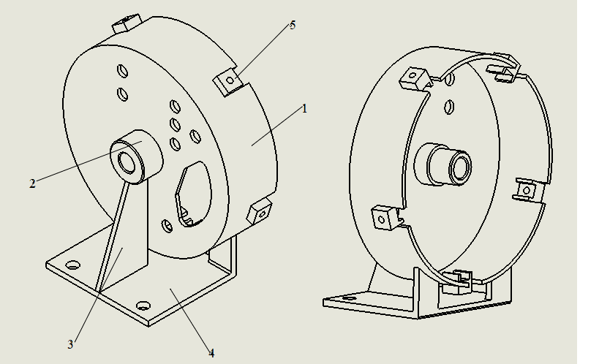
Рис. 1.1. Загальний вигляд корпусу генератора:
1 – кришка; 2 – вставка; 3 – ребро; 4 – лапа; 5 – бобишка.

Дана конструкція складається з наступних деталей: кришка (1 шт.), вставка (1 шт.), ребро (1 шт.), лапа (1 шт), бобишка (5 шт). Загальний вигляд деталей наведемо нижче:
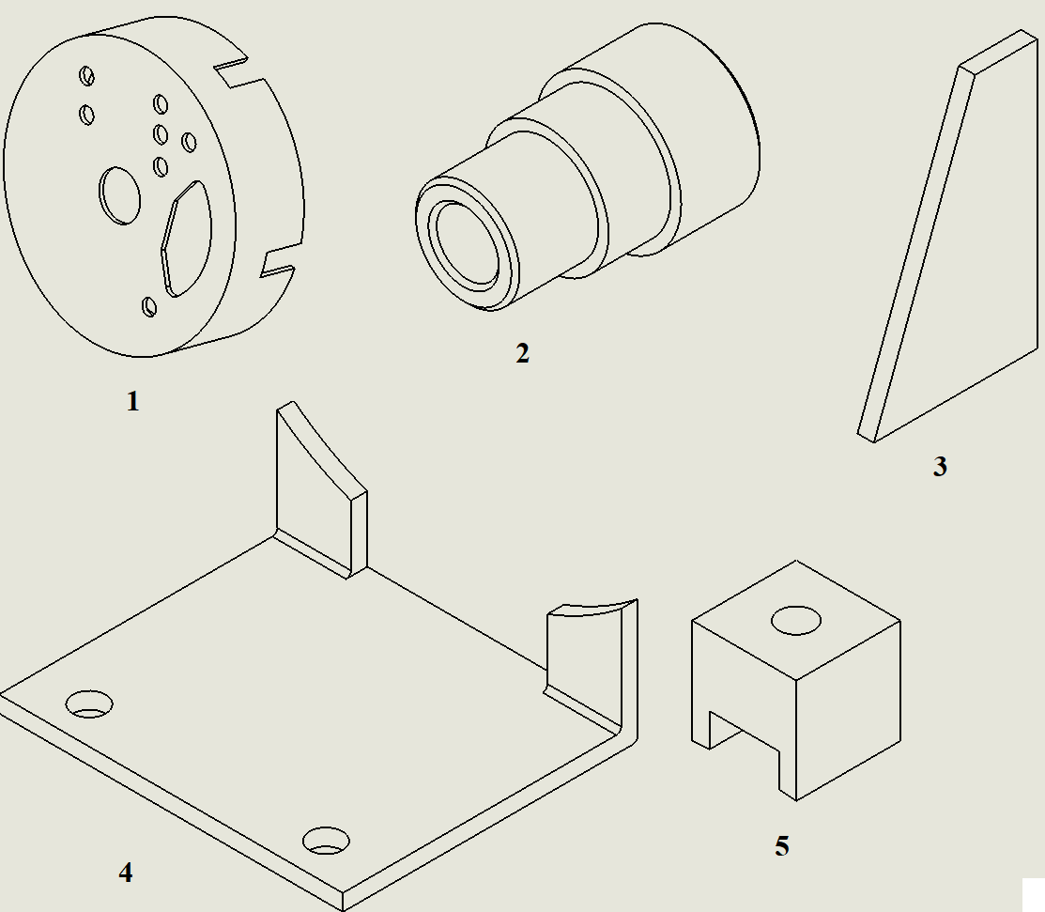
Рис. 1.2. Загальний вигляд деталей:
1 - Кришка з отворами; 2 – вставка; 3 – ребро; 4 – лапа; 5 – бобишка.
Розміри цих деталей наведені у кресленні ЗВ71.10.01.000.

Вибір основного матеріалу
Для виготовлення даної конструкції обрано АМг5 – сплав алюмінію з магнієм. Даний матеріал було обрано тому що:
- цей матеріал здатний забезпечити прийнятну для нас міцність (див. табл. 1.2.);
- гарно зварюється [1];

- такі типові конструкції з даними розмірами виготовляються в промисловості здебільшого з алюмінієвих сплавів [2].

Характеристика основного матеріалу
Табл. 1.1. Хімічний склад АМг5, % [3]
Fe | Si | Mn | Ti | Al | Cu | Be | Mg | Zn
до 0.5 | до 0.5 | 0.5-0.8 | 0.02-0.1 | 91.9-94.68 | до 0.1 | 0.0002-0.005 | 4.8-5.8 | до 0.2

Табл. 1.2. Механічні властивості сплаву АМг5 (при Т=20˚С) [3]
σв  МПа | σт  МПа | δ  %
300 | 150 | 20
σв – Границя міцності, (МПа);
σт – Границя текучості (МПа);
δ – Відносне видовження (%).

Оцінка здатності до зварювання
Схильність до утворення пор [1]:
Сплав АМг5 є схильним до утворення пор. Головними причинами дефекту є:
- водень, який потрапляє в метал шва з поверхні основного металу або з атмосфери внаслідок поганого захисту.
Способи боротьби:
- ретельна підготовка основного металу і зварювальних матеріалів перед зварюванням;
- обмеження вмісту водню в основному матеріалі;
- маніпуляція з режимами зварювання: збільшення або зменшення швидкості зварювання, відповідно зменшення часу протягом якого
утворюються пори, або навпаки – більш повне видалення пор з металу зварного шва.

Схильність до утворення гарячих тріщин [1]:
Сплав АМг5 є схильним до утворення гарячих тріщин. Основними причинами дефекту є:
- утворення легкоплавких евтектик на межах зерен;
- усадні напруження.
Способи боротьби:
- правильний вибір способу та режимів зварювання;
- додавання у зварювальний дріт модифікаторів (Ti) для подрібнення зерна;
- боротьба з усадними напруженнями.

Схильність до утворення холодних тріщин [1]:
Алюміній не схильний до утворення холодних тріщин.

Схильність до крихкості [1]:
Більшість алюмінієвих сплавів не схильні до крихкості навіть при низьких температурах, нижчі -70⁰С.

Аналіз зварних з'єднань
Зварний виріб має 6 типів зварних з’єднань: №1 - кільцеве таврове з’єднання втулки з кришкою завдовжки $π*D=3,14*60=188,4$ мм.; №2 – таврове з’єднання бобишки з кришкою; №3 – таврове з’єднання лапи з кришкою; №4 – таврове з’єднання ребра з кришкою; №5 – таврове з’єднання ребра з лапою; №6 – таврове з’єднання ребра з втулкою.
Відобразимо наш аналіз зварних з’єднань у вигляді таблиці нижче.
Табл. 1.3. Зварні з’єднання
№ шва | Кіл-ть швів | Тип шва | Тип з’єднання | Товщини, що зварюються, мм | Довжина швів, мм | Доступність до зони зварювання | Примітки
1 | 1 | кутовий | таврове | 7;15 | 188 | Не обмежений
2 | 15 | кутовий | таврове | 6;7 | 525 | Не обмежений
3 | 2 | кутовий | таврове | 10;7 | 57 | Не обмежений
4 | 2 | кутовий | таврове | 8;7 | 130 | Не обмежений
5 | 2 | кутовий | таврове | 8;10 | 200 | Не обмежений
6 | 2 | кутовий | таврове | 8;20 | 38 | Не обмежений

Розміри з’єднань, для яких розробляється технологія зварювання, показані на кресленні ЗВ 71.10.01.000.

Вибір способу зварювання
Вибір способу зварювання буде виконуватись виходячи з наступних вихідних даних: матеріал – АМг5; з’єднання – таврове; розміри зварюваних деталей – 7:15; положення зварювання – нижнє; довжина шва – 188 мм.; тип виробництва – серійний.
Табл. 2.1. Способи зварювання АМг5
Фактор | Способи зварювання
Фактор | 111  MMA | 135  MAG | 131  MIG | 121  SAW | ESW | 141  TIG | PAW  15 | EBW | LBW
Матеріал | (+) | - | + | (+) | (+) | ++ | + | + | +
Товщина | ++ | ++ | ++ | (+) | - | ++ | ++ | ++ | ++
Довжина шва | ++ | ++ | ++ | + | - | ++ | + | + | +
Положення зварювання | ++ | ++ | ++ | ++ | - | ++ | + | + | +
Тип виробництва | + | ++ | ++ | ++ | + | + | + | + | ++
++ - рекомендовані способи зварювання;
+ - переважно рекомендовані способи зварювання;
(+) – обмежено рекомендовані способи зварювання;
- нерекомендовані способи зварювання

MMA 111 (Manual Metal Arc) – ручне дугове зварювання покритими електродами;
MAG 135 (Metal Active Gas) – зварювання плавким електродом в середовищі активних захисних газів;
MIG 131 (Metal Inert Gas) - зварювання плавким електродом в середовищі інертних захисних газів;
SMAW 121 (Submerged Metal Automatic Welding) – автоматичне зварювання плавким електродом під флюсом;
ESW (Electroslag welding) – електрошлакове зварювання;
TIG 141 (Tungsten Inert Gas) – зварювання неплавким електродом в середовищі інертних газів;
PAW 15 (Plasma Arc Welding) – плазмове зварювання;
EBM (Electron Beam Welding) – електронно-променеве зварювання;
LBW (Laser Beam Welding) – лазерне зварювання.

Пояснимо, чому ми не можемо використовувати ті чи інші типові способи зварювання.
За даними табл. 2.1. ми не можемо використовувати зварювання плавким електродом в активних газах. Це пов’язано з тим, що алюміній є активним металом, на поверхні якого, при взаємодії з киснем, утворюється тонка, міцна і тугоплавка оксидна плівка. А кисень, як відомо, входить у склад активного захисного газу.
Тепер, пояснимо, чому ми не можемо використовувати певні рекомендовані способи зварювання.
В даному випадку, ми не можемо використовувати РДЗ, тому що цей спосіб зварювання не зможе забезпечити належну продуктивність виробництва і якість зварного шва.
В даному випадку, ми не можемо використовувати плазмове, лазерне і електроннопроменеве зварювання, тому що це дорого і недоцільно.
В даному випадку, ми не можемо використовувати зварювання під флюсом і електрошлакове зварювання, тому що товщина матеріалу і довжина швів є замалою.

Отже, як ми бачимо, залишились два рекомендовані способи зварювання: MIG і TIG. В даному випадку обирається MIG, тому що:
- цей спосіб зварювання є більш дешевшим;
- нам не потрібно забезпечувати дуже високу якість зварного з’єднання;
- MIG є більш продуктивнішим.

Вибір зварювальних матеріалів

Вибір зварювального дроту
Зварювальний дріт для зварювання всіх швів обирається виходячи з існуючих рекомендацій, а точніше, з хімічним складом близьким до хімічного складу основного матеріалу, а саме Св АМг5.
Табл. 2.2. Рекомендації вибору зварювальних матеріалів для зварювання алюмінію і його сплавів [4]
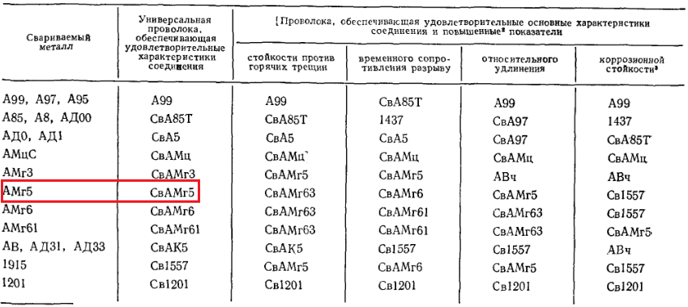

Вибір захисного газу
В якості захисного газу обирається аргон високої чистоти (по ISO 14175 I1 (100%)). Це пов’язано з тим, що нам потрібно мінімізувати імовірність утворення дефектів (пор), які можуть виникати в результаті поганого захисту від контакту з повітрям.

Вибір типу з’єднань та підготовки кромок
Для кільцевого зварного шва №1 згідно ГОСТ 14806-80:
тип з’єднання – таврове; товщина – 7 мм, обираємо з’єднання з одностороннім швом без скосу кромки Т1 (рис 2.1):
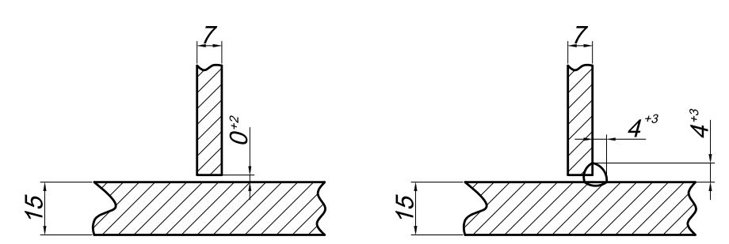
Рис 2.1. Зварний шов №1
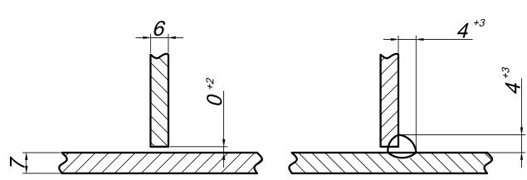
Для зварного шва №2 згідно ГОСТ 14806-80: тип з’єднання - таврове; товщина – 6 мм, обираємо з’єднання з одностороннім швом без скосу кромки Т1 (рис 2.2):

Рис 2.2. Зварний шов №2
Для зварного шва №3 згідно ГОСТ 14806-80: тип з’єднання - таврове; товщина – 7 мм, обираємо з’єднання з одностороннім швом без скосу кромки Т1 (рис 2.3):

Рис 2.3. Зварний шов №3
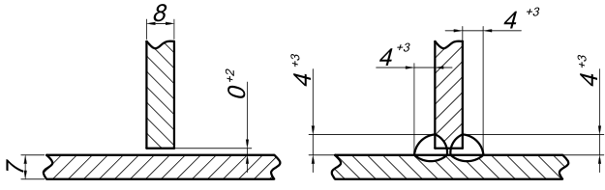
Для зварного шва №4 згідно ГОСТ 14806-80: тип з’єднання - таврове; товщина – 7 мм, обираємо з’єднання з двостороннім швом без скосу кромки Т3 (рис 2.4):
Рис 2.4. Зварний шов №4
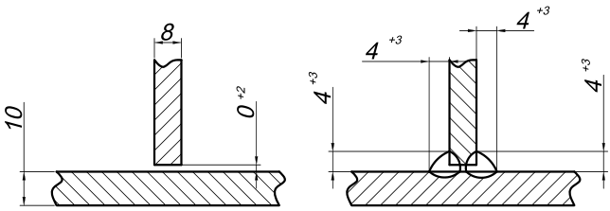
Для зварного шва №5 згідно ГОСТ 14806-80: тип з’єднання - таврове; товщина – 8 мм, обираємо з’єднання з двостороннім швом без скосу кромки Т3 (рис 2.5):
Рис 2.4. Зварний шов №5
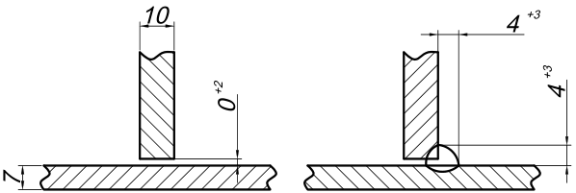
Для зварного шва №6 згідно ГОСТ 14806-80: тип з’єднання - таврове; товщина – 8 мм, обираємо з’єднання з двостороннім швом без скосу кромки Т3 (рис 2.6):

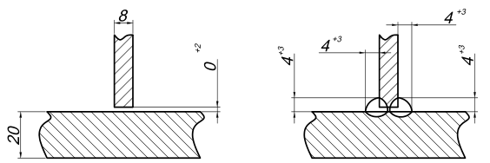

Рис 2.4. Зварний шов №6

Розрахунок (вибір) параметрів режиму зварювання
Режими зварювання будуть визначатися за допомогою табличного методу, так як методик для розрахунку режимів зварювання алюмінію немає, в міру того, що алюміній є матеріалом із значними особливостями.
Відобразимо режими зварювання для кожного шва, використовуючи [5].

Табл. 2.2. Режими напівавтоматичного дугового зварювання алюмінію електродом що плавиться
№ шва | З’єднання | Товщина металу, мм | Діаметр електродного дроту, мм | Зварювальний струм, А | Напрруга, В | Швидкість зварювання, м/год | Витрати аргону, л/хв
1 | таврове | 7;15 | 1,5 - 2 | 200 - 260 | 18 - 22 | 20 - 30 | 8 - 10
2 | таврове | 6;7 | 1,5 - 2 | 200 - 260 | 18 - 22 | 20 - 30 | 8 - 10
3 | таврове | 10;7 | 1,5 - 2 | 200 - 260 | 18 - 22 | 20 - 30 | 10 - 12
4 | таврове | 8;7 | 1,5 - 2 | 200 - 260 | 18 - 22 | 20 - 30 | 8 - 10
5 | таврове | 8;10 | 2 | 270 - 320 | 24 - 26 | 20 - 25 | 10 - 12
6 | таврове | 8;20 | 2 | 270 - 320 | 24 - 26 | - - 25 | 10 - 12

Вибір устаткування для складання-зварювання виробу

Вибір устаткування для складання-зварювання шва №1
При зварюванні даного шва, ми повинні виконати вимогу щодо концентричності осей втулки та кришки та забезпечення необхідної
точності розміщення деталей. Це можливо реалізувати лише при використанні оснастки. Крім того, оснастка суттєво полегшить процедуру складання та забезпечить підвищення продуктивності праці.
Так, як ми маємо кільцевий зварний шов, і ми прагнемо до механізації процесу, то в даному випадку без зварювального позиціонера нам не обійтись.
Тому, беручи до уваги розміри і вагу конструкції, обирається зварювальний обертач HD-100. Зовнішній вигляд і характеристики пристрою наведемо нижче.
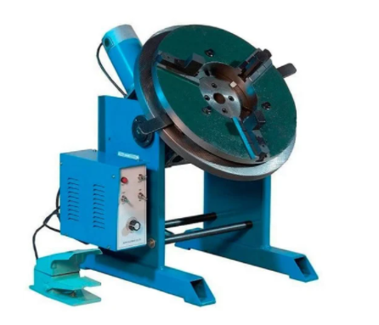

Рис. 3.1. Зварювальний обертач HD 100 [6]

Табл. 3.1. Технічні характеристики HD 100 [6]
Вага | 70 кг
Швидкість обертання | 0 – 5 об/хв
Кут нахилу | 90˚
Вантажопідйомність | 100 кг
Діаметр планшайби | 400 мм
Номінальний зварювальний струм | 500 А
Модель патрона | D-300
Крутний момент | - – 50 Н*м

Розрахунок крутного моменту і потужності двигуна універсального зварювального обертача
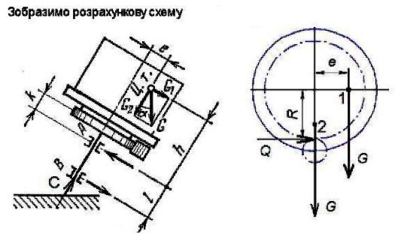
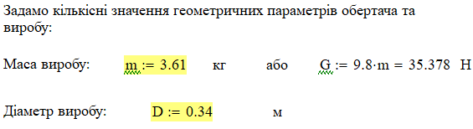
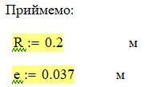

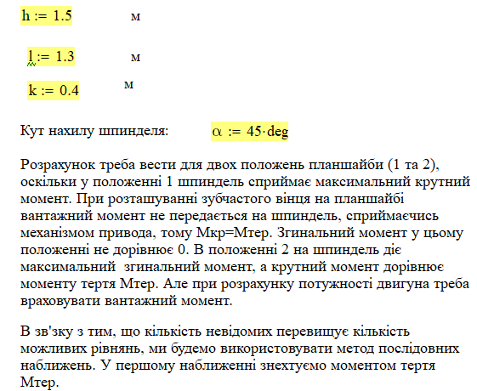

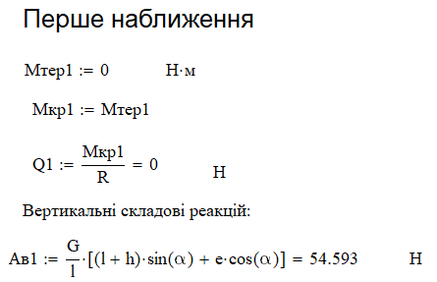

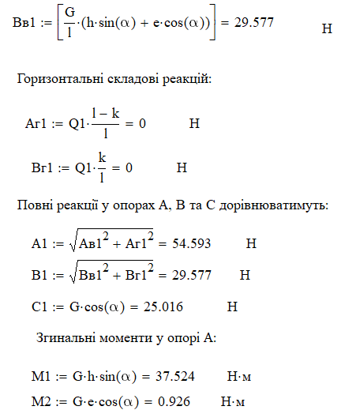

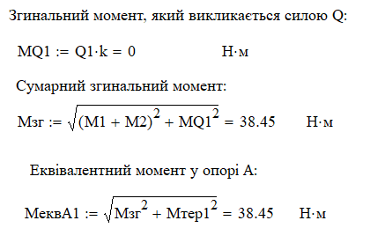
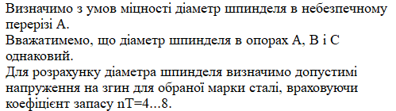

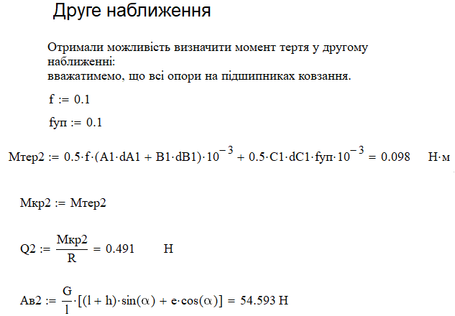
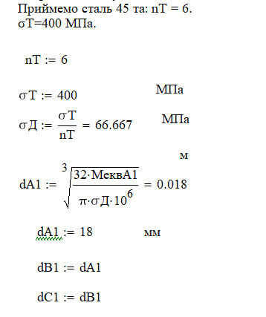

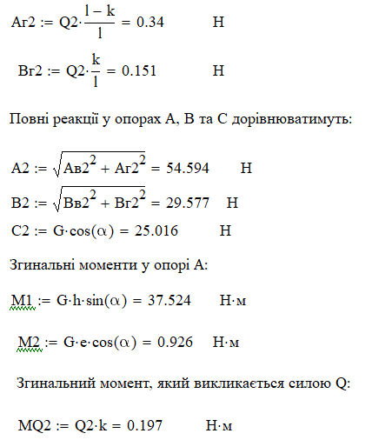
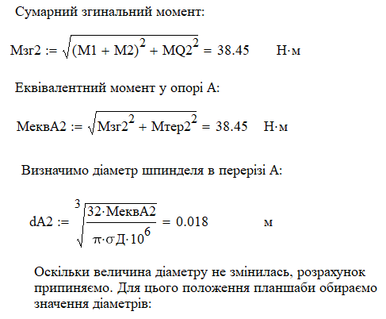
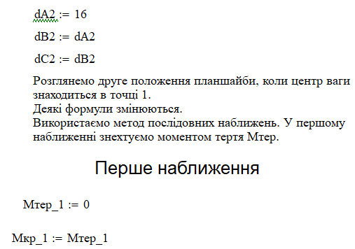
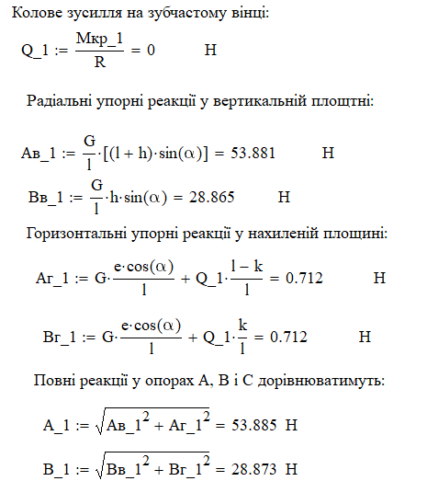


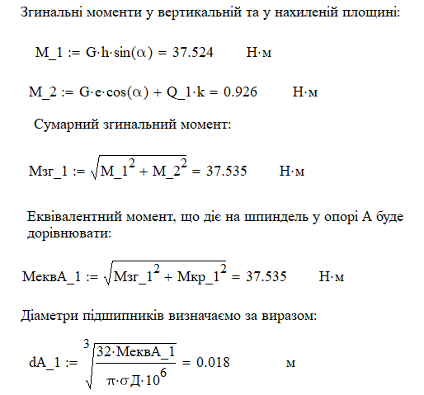
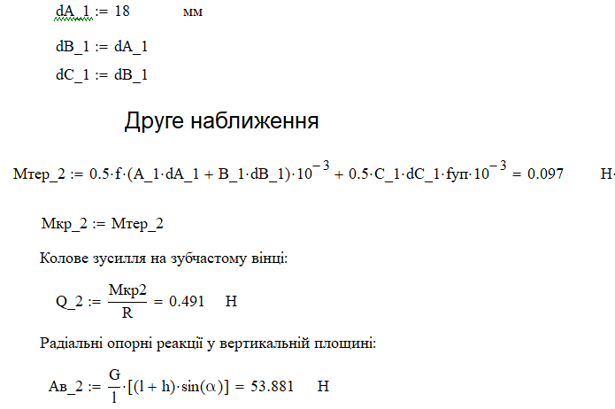
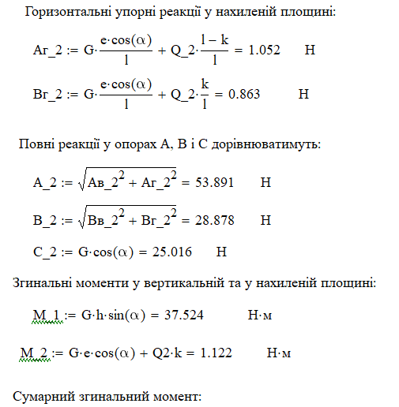
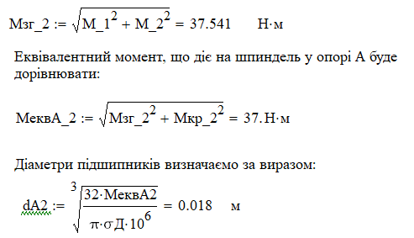
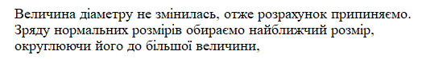

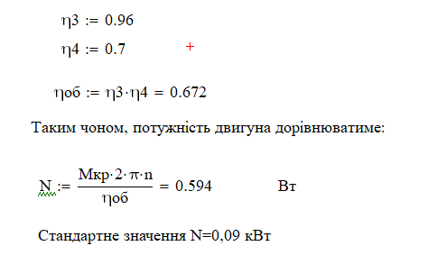
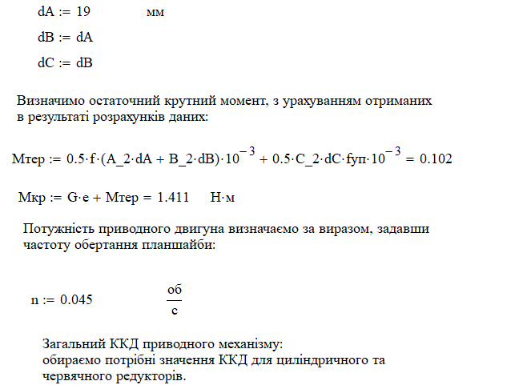
Як бачимо, для обертання зварного виробу зварювальний обертач повинен гарантувати крутний момент 1,411 Н*м. Відповідно, обраний нами зварювальний обертач може це забезпечити.
Вибір зварювального обладнання
Як вже було визначено раніше, зварювання буде відбуватись MIG способом. Також, нам потрібно забезпечити певний діапазон обраних режимів зварювання.
Після аналізу значної кількості обладнання, яке може запропонувати ринок, було прийнято рішення в якості зварювального апарату використовувати зварювальний напівавтомат Tesla Weld MIG/MAG/MMA 500 V (рис. 3.3)
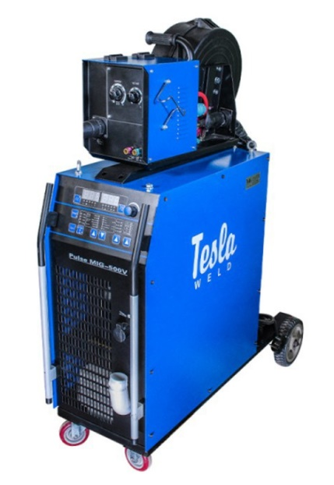
Рис. 3.3. Зварювальний напівавтомат Tesla Weld MIG/MAG/MMA 500 V [8]
Також, ми вже визначили, що вузол буде обертатися в процесі зварювання. Тому, для автоматизації процесу обирається штатив (тримач) для зварювального пальника (рис. 3.4).
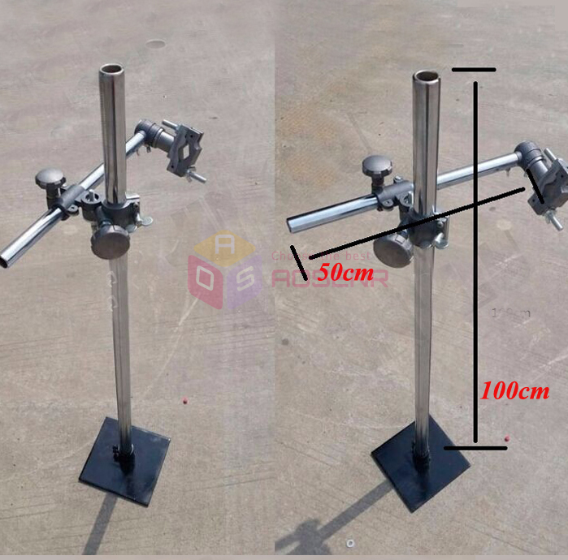
Рис. 3.4. Штатив для зварювального пальника [9]

Табл. 3.2. Технічні характеристики Tesla Weld MIG/MAG/MMA [8]
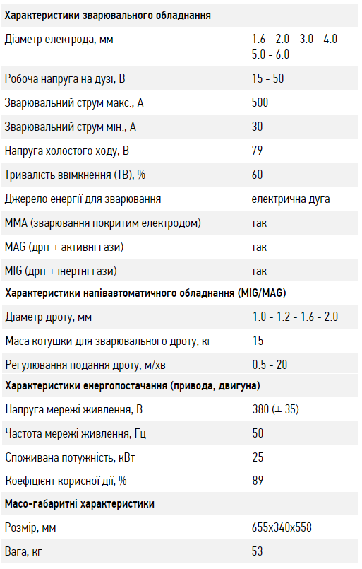
Компонування складально-зварювального пристрою для зварювання шва №1
Складання та зварювання вузла буде відбуватись на планшайбі зварювального обертача. Розміри планшайби здатні забезпечити компактне розташування зварювальної оснастки.
Для початку, потрібно замінити затискний патрон D-300 на D-200. Тому що він є меншим і при цьому здатним затиснути деталь потрібного для нас розміру. Складання конструкції проводиться у відповідності до схеми базування, котра зображена на кресленні ЗВ71.10.01.000. Потім, встановлюємо втулку перпендикулярно до планшайби і затискаємо за допомогою затискного патрону D-200. Так ми позбавляємо втулку трьох ступенів свободи. Далі, до планшайби прикручуються спеціальні упори (рис. 3.2.), за допомогою яких формується упор для кришки згідно зі схемою базування.
Кришка буде притискатися до упорів за допомогою 3-х струбцин (рис. 3.3).

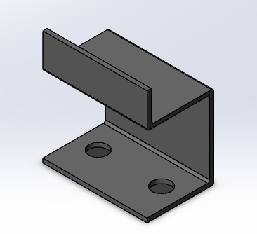
Рис. 3.2. Упор

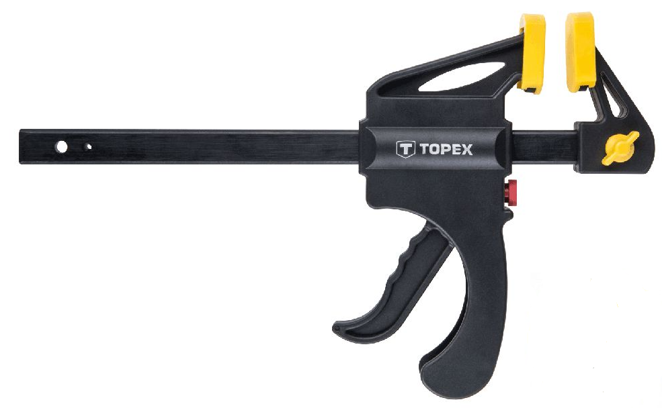
Рис. 3.3. Швидкодіюча струбцина TOPEX [6]
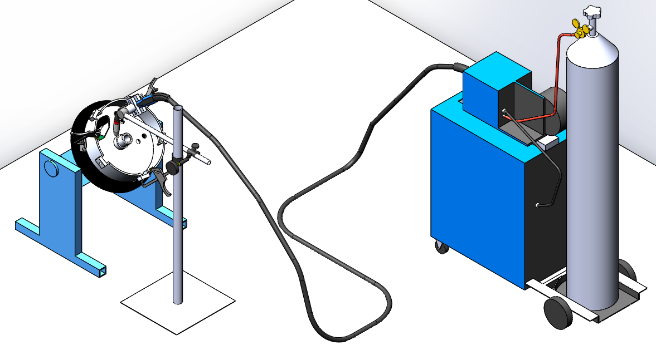

Рис. 3.4. Загальний вигляд установки для зварювання шва №1

Вибір устаткування для складання-зварювання шва №2
Для приварювання бобишок до кришки було обрано роботизований комплекс WRC-HS-S-1000 (Рис. 3.5).
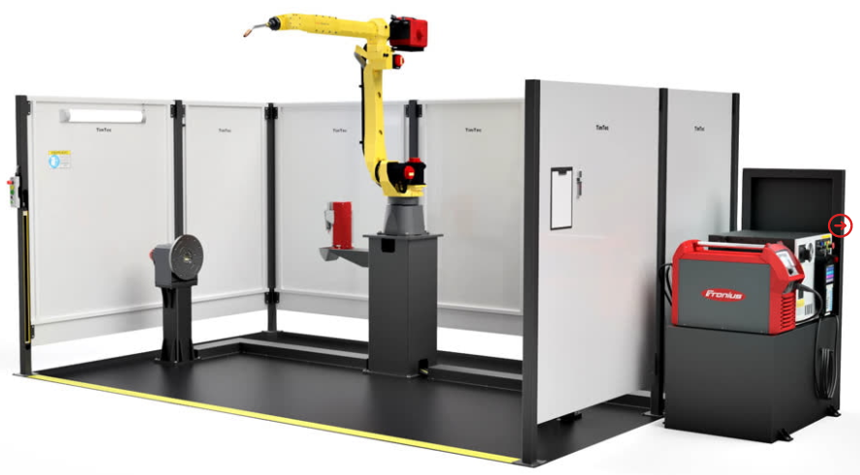
Рис. 3.5. Роботизований комплекс WRC-HS-S-1000 [10]
До складу цього комплексу входить наступне обладнання: зварювальний робот Fanuc ArcMate 100 iC/7L, шафа управління 30iB, пульт програмування, зварювальний апарат TPS 320i, механізм подачі дроту WF 25i PAP, зварювальний позиціонер.
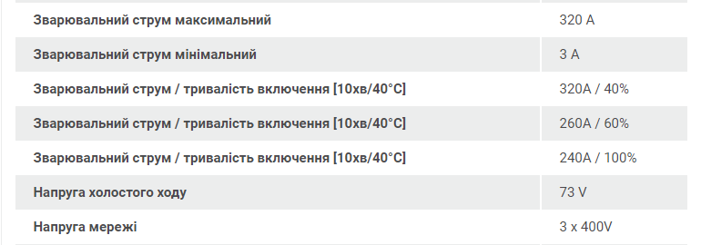
Табл. 3.3. Технічні характеристики TPS 320i [10]

Вибір устаткування для складання-зварювання шва №5
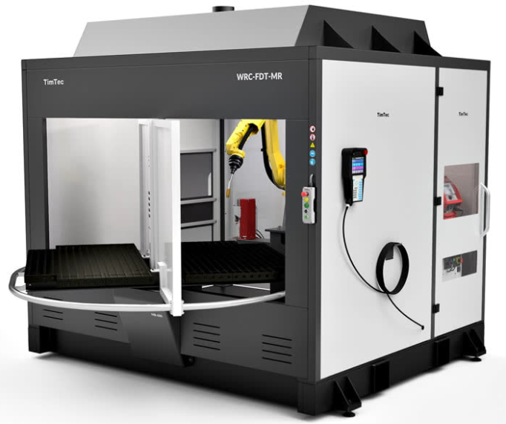
Для приварювання ребра до лапи було обрано роботизований комплекс з поворотним столом WRC-FDT-MR (Рис. 3.5).

Рис. 3.5. Роботизований комплекс WRC-FT-MR [11]
До складу цього комплексу входить наступне обладнання: зварювальний робот Fanuc ArcMate 100 iC/7L, шафа управління 30iB, пульт програмування, зварювальний апарат TPS 320i, механізм подачі дроту WF 25i PAP, поворотний стіл.

Послідовність операцій складання-зварювання
Зварювання вузла №1
- Підготовча:
- обезжирити і зачистити деталі «Кришка» і «Бобишки».
- Транспортна:
- перенести деталі на місце складання «Кришки» і «Бобишок».
- Складальна:
- встановити кришку на столі таким чином, щоб упори слугували для підтримання бобишок;

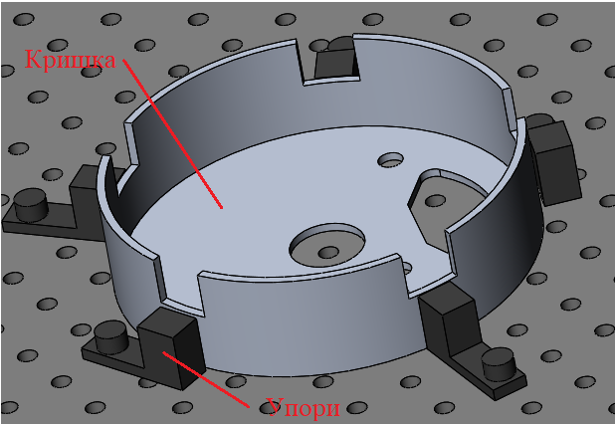
Рис. 3.6. Встановлення кришки на столі

- встановити в центральний отвір спеціальне пристосування для підтримання бобишок з внутрішньої сторони кришки;
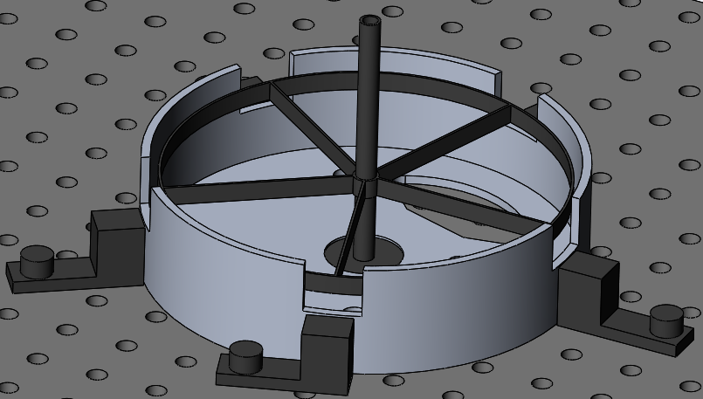
Рис. 3.7. Пристосування для підтримання бобишок з внутрішньої сторони
- притиснути кришку до столу за допомогою струбцини;

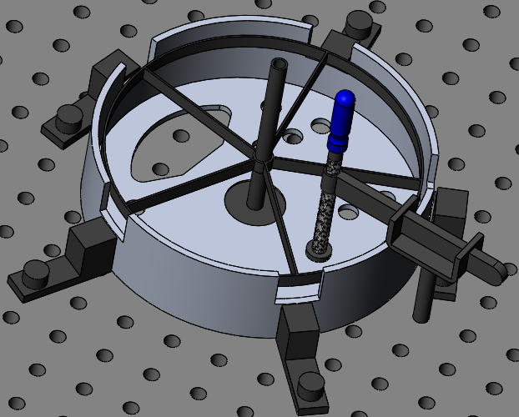
Рис. 3.8. Притискання бобишки
- встановити бобишки в підготовлені отвори і притиснути їх до упорів за допомогою струбцин;
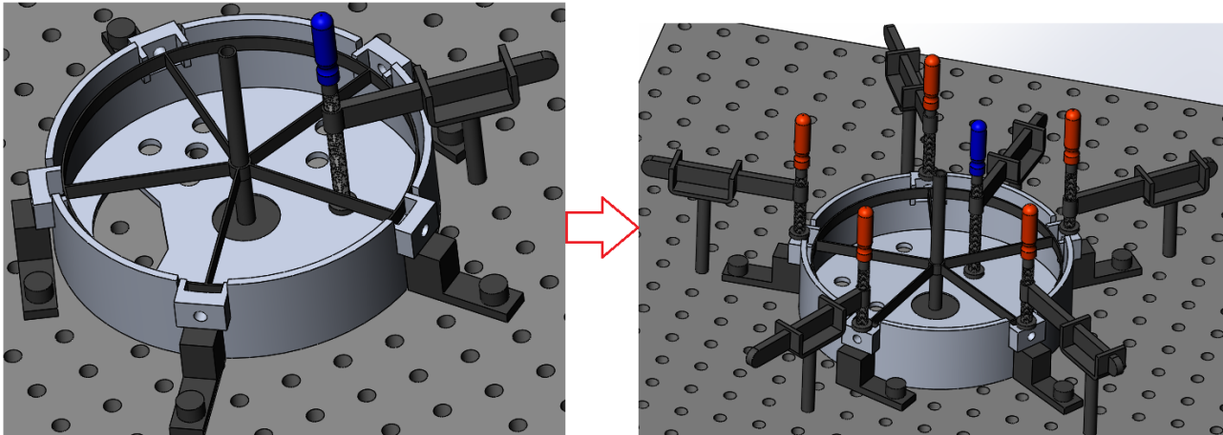
Рис. 3.9. Встановлення бобишок в потрібне положення
- поставити по 2 прихоплення на бобишку за допомогою механізованого способу зварювання (по одному прихопленню на бічну кромку бобишки на відстані 15 мм від торця бобишки)
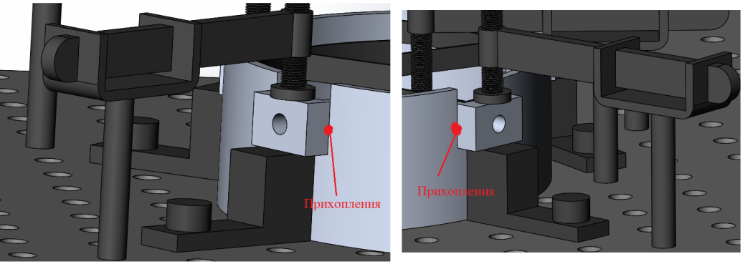
Рис. 3.10. Прихоплення

- Транспортна:
- Перевезти деталі «Кришка» та «Вставка» на місце складання-зварювання вузла №1.
- Підготовча:
- Підготувати складальне обладнання до встановлення деталей: прикрутити упори, встановити затискний патрон, підготувати струбцини.

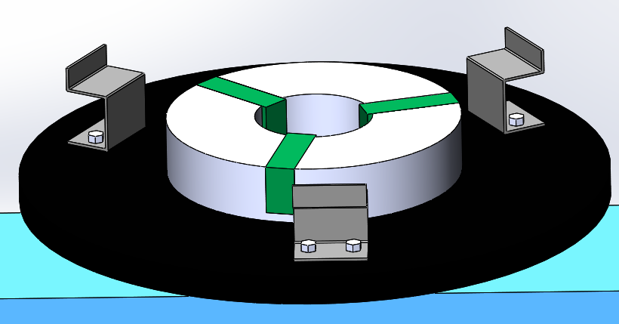
Рис. 3.11. Підготовка до зварювання
- Складальна:
- затиснути вставку в затискному патроні;

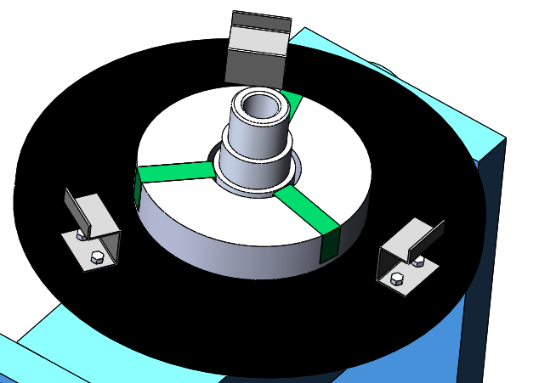
Рис. 3.11. Встановлення вставки

- надягнути кришку на вставку;

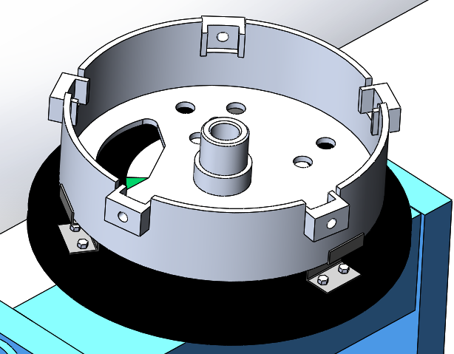
Рис. 3.12. Встановлення кришки
- притиснути кришку до упорів за допомогою струбцин і повернути планшайбу на 45˚;
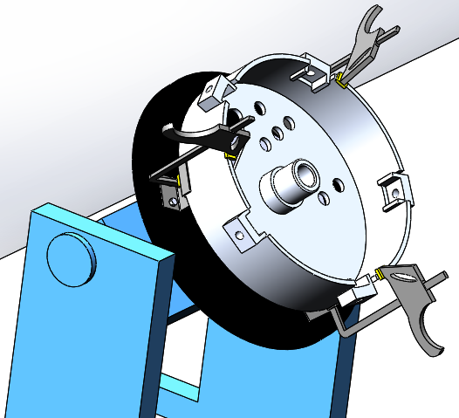
Рис. 3.13. Загальний вигляд оснастки
- Зварювальна:
- повернути зварювальний пальник, який закріплений на штативі, разом з кріпленням до відмітки 139˚ (шкала зображена на ручці повороту);
- за допомогою спеціальної ручки, розташованої на горизонтальній трубці штативу, перемістити пальник в напрямку до зварювального обертача на відстань 368 мм (шкала зображена на горизонтальній трубі штативу);
- опустити горизонтальну трубку штативу за допомогою ручки, яка знаходиться на вертикальній трубі, до відстані 737 мм від підлоги (шкала зображена на вертикальній трубі).
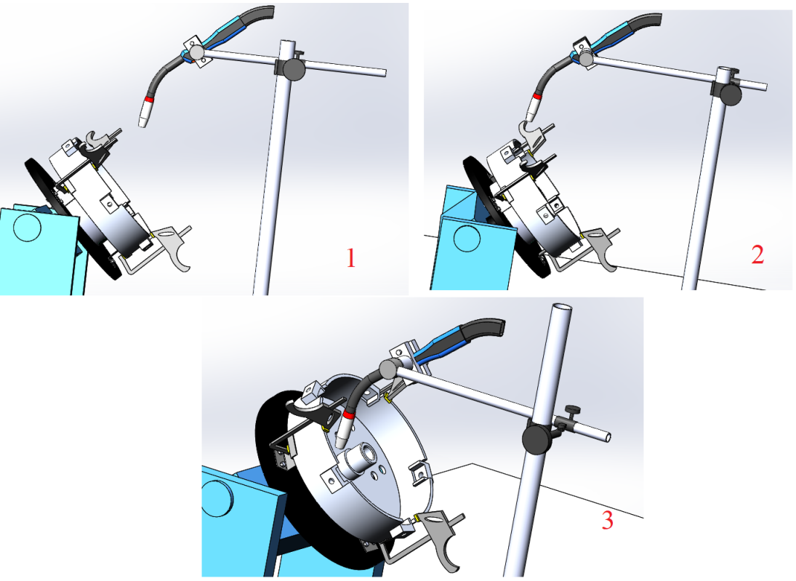
Рис. 3.14. Послідовність позиціонування зварювального пальника
- виставити рекомендовані (підібрані) режими зварювання на зварювальному напівавтоматі: I = 200 – 260 А, U = 18 – 22 В, витрати газу q = 6 – 10 л/хв;
- виставити обрану швидкість обертання виробу (1,8 – 2,7 об/хв);
- заварити шов №1.

Зварювання вузла №2
- Підготовча:
- Обезжирити і очистити деталі «Ребро» та «Лапа».
- Транспортна:
- Перенести деталі на місце складання-зварювання вузла №2.
- Складальна:
- встановити деталь лапа у потрібне положення, обперши її в спеціально прикручені упори;
- Притиснути деталь до столу за допомогою струбцини

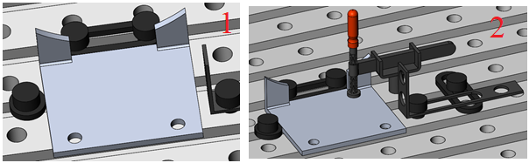
Рис. 3.15. Встановлення деталі «Лапа»

- Витягнути кутик до моменту, поки він не впреться в швидкозатискний болт, після цього затиснути кутик за допомогою цього болта;
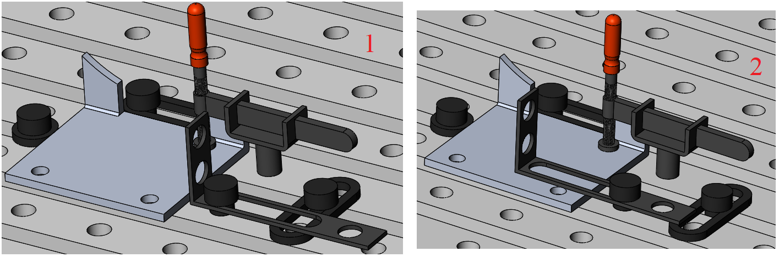
Рис. 3.17. Позиціонування кутика
- Взяти деталь «Ребро» і притиснути її до кутика, при цьому торець деталі «Ребро» повинен співпадати з торцем деталі «Лапа»;
- Притиснути ребро до кутика за допомогою струбцини;
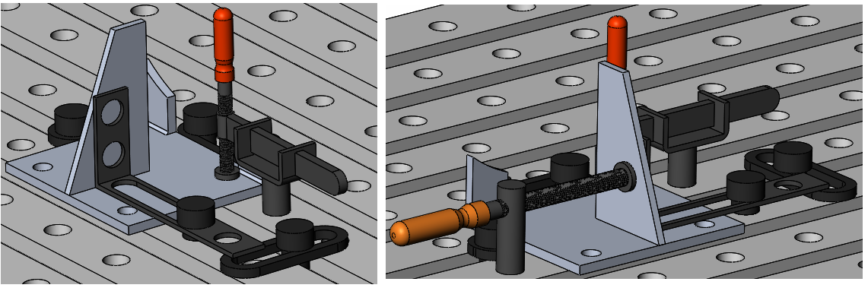
Рис. 3.17. Позиціонування ребра
- встановити по 2 прихоплення з 2-х бічних сторін ребра на відстані 15 мм від торців ребра;
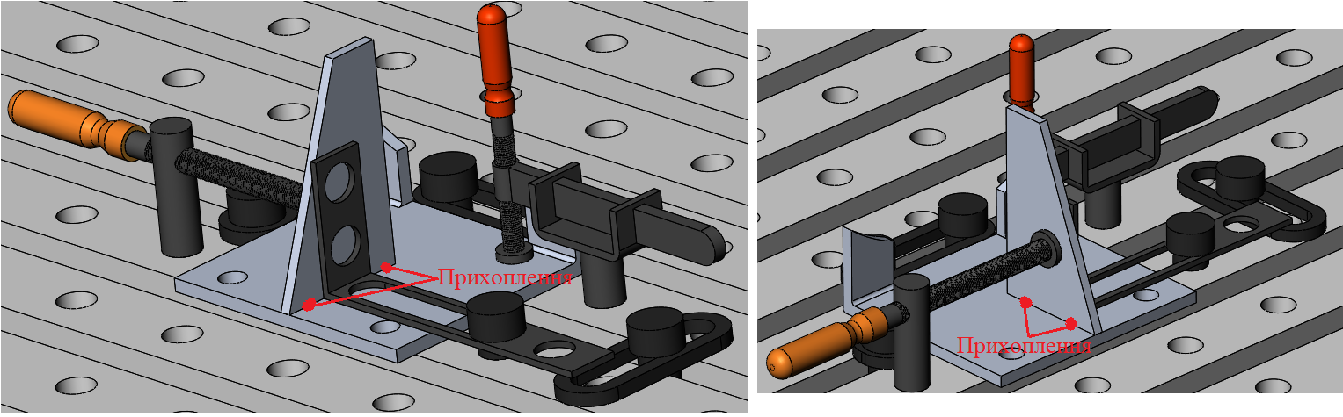
Рис. 3.18. Прихоплення
- Зварювальна:
- Прибрати кутик і горизонтальну струбцину;
- Задати обрані параметри зварювання: I = 270 – 320 А, U = 24 – 26 В, V = 20 – 25 м/год, q = 8 – 12 л/хв;
- Заварити шов №5.
Приварювання бобишок до кришки

- Транспортна:
- Перевезти прихоплені деталі на місце складання-зварювання.
- Складальна:
- Встановити кришку на горизонтальний позиціонер і зафіксувати її положення зо допомогою затискного патрону.
- Зварювальна:
- Задати обрані параметри зварювання: I = 200 – 260 А, U = 18 – 22 В, V = 20 – 30 м/год, q = 6 – 10 л/хв;
- Заварити шов №2.

Зварювання швів №3 (Приварювання деталі «Лапа» до кришки), №4 (приварювання ребра до кришки), №6 (приварювання ребра до вставки) виконуються у відповідності до рекомендацій по режимам зварювання, які наведені у табл. 2.2.

Контроль якості виробу
Перш за все, потрібно провести вхідний контроль основного металу і зварювальних матеріалів, щоб мінімізувати імовірність утворення дефектів зварних швів, причиною яких може бути невідповідність матеріалів вимогам.
Для контролю якості зварних швів пропонується використовувати такі методи контролю:
- Зовнішній огляд та вимірювання зварних швів: огляд з’єднань і виявлення дефектів, виконання замірювань та визначення відповідності з’єднання та висунутим йому вимогам за зовнішнім виглядом. Контроль проводиться неозброєним оком та за допомогою лупи.
- Ультразвуковий метод – неруйнівний контроль, який є ефективним засобом виявлення дефектів зварних швів на глибині від 1 – 2 мм до 6 – 10м.
Основою ультразвукового методу є взаємодія пружних коливань із контрольованим матеріалом. Ультразвукові коливання виникають у твердому, рідкому і газоподібному середовищах, внаслідок надання групі часток цього середовища енергії, яка змушує їх робити коливання відносно своїх положень рівноваги. Завдяки наявності зв’язків між частками, у цей процес втягуються сусідні частки і в середовищі поширюються пружні коливання або хвилі.
Також, при виготовленні виробу буде проводитись поопераційний контроль (контроль в процесі виготовлення). Це допоможе виявити брак на ранніх стадія виробництва, що допоможе зекономити час і фінанси.

Проектування дільниці цеху
План виробничої дільниці являє собою графічне зображення приміщень і розміщених в них засобів технологічного устаткування (ЗТС), в тому числі розміри чи маршрутна технологія.
Обираємо зі стандартних величин ширину прольоту і відстань між колонами – 18 м і 12 м відповідно. Ширина проїзду – 3 м, така ширина необхідна для забезпечення вільного проїзду засобів внутрішнього цехового транспорту.
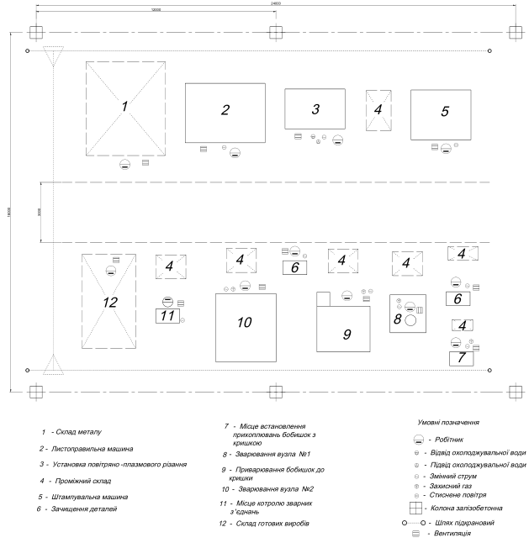
Рис.5.1. План дільниці цеху для виготовлення корпусу електричного генератора

II. ЕКОНОМІЧНИЙ РОЗДІЛ

Вступ
У економічній частині дипломного проекту проводиться розрахунок технологічної собівартості, капіталовкладень і визначення економічної доцільності проектного рішення.
У спроектованому варіанті технології було вирішено заварювати всю конструкцію за допомогою автоматизованого зварювання. У базовому варіанті технології, для зварювання всіх швів використовується механізоване зварювання. В даній роботі технологія детально розроблена для зварювання 3-х швів: №1, №2 і №5.
Зміна способу зварювання з механізованого на автоматичне дозволяє зменшити час на виготовлення виробу, підвищити якість зварного виробу, а також зменшити шкідливу дію процесу зварювання на здоров’я робітників.

Визначення технологічної собівартості виробу (операції)
  - Витрати на основні матеріали C_{м} визначають за формулою:
$$С_{м}=\sum_{J=1}^{n}{H_{J}Ц_{J}К_{тр}-H_{вJ}Ц_{вJ},}$$
де n – кількість видів матеріалів; $H_{J}$ – норма витрат J-го виду матеріалу на одиницю продукції, кг (5,31 кг); $Ц_{J}$ – ціна 1 кг J-го виду матеріалу, грн (160 грн/кг); $К_{тр}$ – коефіцієнт, який враховує транспортно-заготівельні витрати ($К_{тр}=1,02)$; $H_{вJ}$ – кількість реалізованих відходів J-го виду матеріалу (0,5); $Ц_{вJ}$ – ціна 1 кг відходів, грн (160 грн/кг).
Розрахунок для базового і спроектованого варіанту є однаковим:
$$С_{м}=5,31*160*1,02-0,5*160=787 грн$$
  - Масу прокату М_{пр}, необхідну для виробництва зварювальної конструкції, можна визначити за формулою:
$$М_{пр}=К_{пр}\sum{М_{д},}$$
де $\sum{М_{д}}$ – маса деталей, які виготовляють з прокату даної марки, кг (5,31 кг); $К_{пр}$ – коефіцієнт перерахунку маси готової конструкції в масу до її обробки (1,27).
Розрахунок для базового і спроектованого варіанту є однаковим:
$$М_{пр}=1,27*5,31=6,7 кг$$

  - Витрати на зварювальний дріт С_{ел} визначають за формулою:
$$С_{ел}=М_{н}К_{ел}Ц_{ел}К_{тр},$$
де $М_{н}$ – маса наплавленого металу, кг; $К_{ел}$ – коефіцієнт витрат зварювального дроту, який враховує втрати на угар, розбризкування, недогарки (1,15); $Ц_{ел}$ – ціна зварювального дроту, грн/кг (160 грн/кг); $К_{тр}$ – коефіцієнт, який враховує транспортно-заготівельні витрати, ($К_{тр}=1,04)$.
Масу наплавленого металу $М_{н}$ кг, можна визначити за формулою:

$$М_{н}=0,001FlJ;$$
де F – площа поперечного перерізу шва, см²; l – довжина шва, см; J – густина металу, г/см³ (2,65 г/см³).
Розрахунок для базового і спроектованого варіанту є однаковим:
Для шва №1
$$М_{н1}=0,001*0,55*18,8*2,65=0,03 кг;$$
Для шва №2
$$М_{н2}=0,001*0,46*52,5*2,65=0,06 кг;$$
Для шва №5
$$М_{н5}=0,001*0,49*20*2,65=0,03 кг;$$
Витрати на зварювальний дріт С_{ел}:
$$С_{ел}=(0,03+0,06+0,03)*1,15*160*1,04=23 грн$$

  - Витрати на газ С_{г} визначають за формулою :
$$С_{г}=Р_{г}Т_{о}Ц_{г}К_{тр},$$
де $Р_{г}$ – норма витрат газу, м³ або кілограм на одиницю часу (кг/с); $Т_{о}$ – норма основного часу (с); $Ц_{г}$ – ціна одиниці об’єму або маси газу, (56 грн/кг); $К_{тр}$ – коефіцієнт, який враховує транспортно-заготівельні витрати ($К_{тр}=1,04)$.
Розрахунок для базового і спроектованого варіанту є однаковим:
Для шва №1
$$С_{г}=0,0003*34*56*1,04=0,6 грн$$
Для шва №2
$$С_{г}=0,0003*95*56*1,04=1,7 грн$$
Для шва №3
$$С_{г}=0,0003*36*56*1,04=0,63 грн$$
$$С_{г}=0,6+1,7+0,63=2,93 грн$$
  - Витрати на технологічну електроенергію:
Розрахунок для базового і спроектованого варіанту є однаковим:
Виходячи із способу зварювання і кількості наплавленого металу визначаємо витрати електроенергії.
Необхідна кількість електроенергії для зварювання розглядуваних швів складає 0,6 кВт *год.
Ціна за електроенергію для підприємств складає 1,3 грн/кВт*год.
Отже, витрати на електроенергію для зварювання розглядуваних швів складають:
$$С_{ее}=1,3*0,6=0,78 грн.$$
  - Витрати на заробітню плату робітників з відрахуваннями на соціальні потреби С_{з} визначають за формулою:
$$С_{з}=\sum_{i=1}^{n}{C_{τi}T_{ki}K_{д}K_{c},}$$
де $i$ – номер операції технологічного процесу; $n$ – кількість операцій; $C_{τi}$ – почасова тарифна оплата розряду робітника, грн; $T_{ki}$ – норма часу на виконання і-ї операції, год; $K_{д}$ – коефіцієнт, який враховує доплати за відпрацьований час та додаткову зарплату (1,43); $K_{c}$ – коефіцієнт, який враховує відрахування на соціальні потреби (1,22).
Для спроектованого варіанту:
$С_{кi}$ =40 грн/год – погодинна ставка оператора зварювального робота;
$Т_{кi}$ =1 год – норма часу на виконання операції автоматичним зварюванням.
$$С_{з}=40*1*1,43*1,22=70 грн$$
Базовий варіант:
$С_{кi}$ =60 грн/год – погодинна ставка зварника;

$Т_{кi}$ =3 год – норма часу на виконання операції механізованим зварюванням.
$$С_{з}=60*3*1,43*1,22=314 грн$$

  - Балансову вартість устаткування В_{б} визначають за формулою:
$$В_{б}=ЦК_{тм},$$
де Ц – ціна устаткування, грн; $К_{тм}$ – коефіцієнт, який враховує транспортно-монтажні витрати ($К_{тм}=1,1-1,15)$
Спроектований варіант:
Ц - ціна основного зварювального устаткування (Ц=4 020 000 грн);
$$В_{б}=4 020 000*1,1=4 422 000 грн$$
Базовий варіант:
Ц - ціна основного зварювального устаткування (Ц=315 681 грн);
$$В_{б}=315 681*1,1=347 249 грн$$

  - Амортизаційні відрахування по устаткуванню С_{а} визначають за формулою:
$$С_{а}=\sum_{i=1}^{n}{\frac{В_{бі}Н_{а}Т_{кі}}{Ф_{д}К_{а}100},}$$
де і – номер операції технологічного процесу; n – кількість операцій технологічного процесу; $В_{бі}$ – балансова вартість устаткування, грн; $Н_{а}$ – норма річних амортизаційних відрахувань, % (15); $Ф_{д}$ – дійсний річний фонд часу роботи устаткування, год; $К_{а}$ – коефіцієнт використання устаткування (для дрібносерійного виробництва $К_{а}=0,7$); $Т_{кі}$ – норма часу на виконання операції, год.
Значення $Ф_{д}$ – визначають за формулою:
$$Ф_{д}=Д_{р}р_{зм}Т_{зм}К_{р},$$

де $Д_{р}$ – кількість робочих днів за рік (251); $р_{зм}$ – кількість робочих змін за день (1); $Т_{зм}$ – тривалість зміни, год (8 год); $К_{р}$ – коефіцієнт, який враховує планові простої устаткування $(К_{р}=0,95)$.
$$Ф_{д}=251*1*8*0,95=1907,6 год$$
Спроектований варіант:
$$С_{а}=\frac{4 422 000*1*15}{1907,6*0,7*100}=496 грн$$
Базовий варіант:
$$С_{а}=\frac{347 249*3*15}{1907,6*0,7*100}=117 грн$$

  - Витрати на поточний ремонт та технічне обслуговування устаткування можна визначити за формулою:
$$С_{р}=\sum_{i=1}^{n}{\frac{В_{бі}К_{р}Т_{кі}}{Ф_{д}К_{а}},}$$
Де $К_{р}$ – коефіцієнт, який враховує витрати на ремонт та технічне обслуговування устаткування, ($К_{р}≈0,05).$
Для спроектованого варіанту:
$$С_{р}=\frac{4 422 000*1*0,05}{1907,6*0,7}=165,6 грн$$
Для базового варіанту:
$$С_{р}=\frac{347 249*3*0,05}{1907,6*0,7}=39 грн$$

  - Зношення спеціальної оснастки С_{о} визначають за формулою:
$$С_{о}=\sum_{i=1}^{n}{\frac{В_{б.оі}К_{р.о}Т_{кі}}{Т_{с}К_{а}Ф_{д}},}$$
де $В_{б.оі}$ – балансова вартість спеціальної оснастки, грн; $К_{р.о}$ – коефіцієнт, який враховує витрати на ремонт спеціальної оснастки ($К_{р.о}=1,1)$;$Т_{с}$ – строк використання оснастки, рік (5 років).
Для спроектованого варіанту:
$$В_{б}=Ц_{осн}К_{тм},$$
де Ц – ціна оснастки, грн (67 000 грн); $К_{тм}$ – коефіцієнт, який враховує транспортно-монтажні витрати ($К_{тм}=1,1)$.
$$В_{б}=67 000*1,1=73 700 грн$$
$$С_{о}=\frac{73 700*1,1*1}{1907,6*0,7*5}=12 грн$$
Для базового варіанту:
$$В_{б}=Ц_{осн}К_{тм},$$
де Ц – ціна оснастки, грн (340 000 грн).
$$В_{б}=340 000*1,1=374 000 грн$$
$$С_{о}=\frac{374 000*1,1*3}{1907,6*0,7*5}=185 грн$$

  - Витрати, пов’язані з утриманням та амортизацією площі будівлі, яку займає устаткування С_{n} визначають за формулою:
$$С_{n}=\sum_{i=1}^{n}{\frac{F_{i}К_{f}Т_{Кі}Y_{f}}{Ф_{д}К_{а}}},$$
де $i$ – номер операції технологічного процесу; $n$ – кількість операцій технологічного процесу; $F_{i}$ – площа будівлі, яку займає устаткування, м²; $К_{f}$ – коефіцієнт, який враховує додаткову площу (1,5); $Y_{f}$ – річні витрати на утримання 1м² площі будівлі, грн (55 грн).
Запропонований варіант:

$$С_{п}=\frac{1890*1,5*55*1}{1907,6*0,7}=117 грн$$
Базовий варіант:
$$С_{п}=\frac{1890*1,5*55*3}{1907,6*0,7}=350,3 грн$$
Табл 6.1. Технологічна собівартість виробу
Стаття витрат | Сума витрат, грн
Стаття витрат | Базова технологія | Спроектована  технологія
Витрати на основний метал | 787
Витрати на зварювальний дріт | 23
Витрати на захисний газ | 2,93
Витрати на електроенергію | $$0,78$$
Витрати на заробітну плату робітників з відрахуванням на соціальні потреби | 314 | 70
Амортизаційні відрахування по устаткуванню | 117 | 496
Витрати на поточний ремонт та технічне обслуговування устаткування | 39 | 165,6
Витрати на зношення спеціальної оснастки | 185 | 12
Всього | 1486,71 | 1557,31

Визначення економічної ефективності проектного рішення

  - Визначаємо зведені витрати зварювання за наступною формулою:
$$З_{в}=С_{пот}+Е_{н}К_{пит}$$
де $С_{пот}$ - сума поточних витрат на виробництво одиниці продукції, грн; $К_{пит}$ - питомі капітальні вкладення, грн; $Е_{н}$ - нормативний коефіцієнт ефективності капітальних витрат, (Е_{н}=0,2).
Запропонований варіант:
Для визначення $К_{пит}$ використовуємо формулу
$$К_{пит}=\sum_{i=1}^{n}{\frac{В_{бі}^{"}Т_{Кі}}{К_{а}Ф_{Д}}}$$
де: $В_{бі}^{"}$ - це сума балансної вартості устаткування В_{бі}=4 422 000 грн, технологічної оснастки В_{б. осн}=73 700 грн, площі будівлі, яку займає устаткування на і-й операції, грн:
$$В_{бі}^{"}=В_{б}+В_{б.осн}+F_{i}К_{f}Ц_{м}$$
де: Ц_{м} - ціна 1 м² виробничої площі, (Ц_{м}=6000) грн.
$$В_{бі}^{"}=21 505 700 грн$$
$$К_{пит}=\frac{21 505 700*1}{0,7*1907,6}=16 105,28 грн$$
$З_{в}=1557,31+0,2*16 105,28=4778,36$грн
Базовий варіант:
$В_{бі}^{"}$ - це сума балансної вартості устаткування В_{б}=347 249 грн, технологічної оснастки В_{б. осн}=374 000 грн.
$$В_{бі}^{"}=17 731 249 грн$$
$$К_{пит}=\frac{17 731 249*3}{0,7*1907,6}=39 836 грн$$

$З_{в}=1486,71+0,2*39 836=9 453,91$грн

  - Річну економію поточних витрат Е_{п.в.} визначають за формулою:
$$Е_{п.в.}=\left(С_{пит.б}-С_{пит.н}\right)*А_{р}$$
де $С_{пит.б}$, $С_{пит.н}$ - питомі поточні витрати (собівартість одиниці продукції), відповідно до базового та нового (проектного) варіанта технологічного процесу; $А_{р}$ - річний обсяг випуску продукції у натуральному вираженні ($А_{р}=250 шт)$.
$$Е_{п.в.}=\left(1486,71-1557,31\right)*380=-26 828 грн$$

Показник, одиниця виміру | Значення показників за варіантами
Показник, одиниця виміру | базовим | спроектованим
Річний випуск продукції, од | 250 | 250
Собівартість одиниці продукції, грн | 1486,71 | 1557,31
Річна економія поточних витрат, грн | -26 828

Висновок
Провівши економічні розрахунки спроектованої технології виготовлення «Корпусу генератора», порівнюючи базовий та спроектований варіанти, ми можемо побачити, що при використанні спроектованого варіанту технології ми отримуємо збиток у розмірі 26 828 грн. Цей показник нас не задовільняє. Але, враховуючи те, що при використанні автоматичного зварювання даної конструкції:
- зростає якість зварних з’єднань (зменшується вплив людського фактору);
- зростає продуктивність зварювання;
- значно зменшується вплив на здоров’я зварювальників.
Беручи до уваги ці аргументи, нас задовільняє отриманий результат.

III. РОЗДІЛ ОХОРОНИ ПРАЦІ

Метою даного розділу є формування вимог і рекомендацій для мінімізації пагубного впливу на здоров’я працівників шкідливих факторів, які виникають при зварюванні «Корпусу генератора»
Для зварювання корпусу генератора використовується автоматичне зварювання плавким електродом в аргоні. Для зварювання певних швів використовуються роботизовані комплекси, що створює додаткову небезпеку в зварювальних цехах.

Аналіз шкідливих і небезпечних факторів
Всі шви заданої конструкції заварюються за допомогою автоматичного зварювання плавким електродом в аргоні. Відповідно, проаналізуємо всі шкідливі і небезпечні фактори, притаманні цьому способу зварювання.
Шкідливі речовини:
При використанні в ролі захисного газу аргону в повітрі робочої зони з’являється озон, який утворюється із кисню повітря та захисного газу під дією ультрафіолетового випромінювання дуги. Концентрація озону в початковий період зварювання висока, але потім він реагує з оксидом азоту із утворенням діоксиду азоту та кисню. Причому озон утворюється не тільки в зоні дуги, а і на деякій відстані від неї. Концентрація озону в повітрі знижується пропорційно відстані віддалення від дуги [13].
Також, потік інертного газу зменшує концентрацію повітря в приміщенні, що може призвести до кисневої недостатності також аргон є значно важчим за повітря тому при потраплянні в легені він накопичується [13].
При MIG зварюванні в аргоні сплаву АМг5 (плав алюмінію з магнієм), в повітря робочої зони можуть виділятися зварювальні аерозолі, у складі яких присутні оксиди алюмінію з домішками кремнію оксиду, і оксиди магнію [13].
Випромінювання у всіх оптичних діапазонах:
Виникає через теплофізичну дію зварювальної дуги
Шум:
Даний фактор виникає через шум від дугового процесу та двигунів зварювальної установки.
Електричний струм:
Ураження струмом може виникнути через пошкодження ізоляції електричних кабелів та порушення техніки безпеки при експлуатації та ремонті зварювального устаткування.
Іскри і бризки розплавленого металу:
Виникають через особливості переносу у дуговому зварюванні плавким електродом.
Механізми і вироби, що рухаються:
Нещасний випадок може виникнути через защемлення частин тіла людини між рухомими частинами механізмів та зварювального устаткування.
Системи, що знаходяться під тиском, який не дорівнює атмосферному.
- Вимоги безпеки праці
  - Вимоги до персоналу
До виконання душового зварювання допускаються особи, не молодші 18 років, які пройшли попередній медичний огляд (з урахуванням медичних протипоказань), навчання, інструктаж та перевірку знань вимог безпеки згідно з НПАОП 0.00-4.12-05, мають кваліфікаційну групу з електробезпеки не нижчу Ⅱ і посвідчення. Повторний інструктаж проводиться не рідше одного разу у три місяці з відміткою в журналі. Працівники, які виконують зварювання чи інші роботи пов’язані зі зварюванням, повинні не рідше одного разу на рік проходити періодичні медичні огляди.
  - Вимоги до технологічних процесів
Механізоване дугове зварювання в захисних газах
Місцевими повітроприймачами необхідно видаляти повітря не менше, ніж 150 м³/год.

Експлуатація балонів, контейнерів зі стиснутим і скрапленим газом, рамп, повинна здійснюватись у відповідності з нормами НПАОП 0.00-1.81-18 [15].
Балони зі стиснутими газами слід розташовувати на відстані не ближче 5 м від зварювального пальника і 1 м – від отоплювальних приладів. У разі наявності на отоплювальних приладах екранів, що захищають балони від нагрівання, відстань від балона до екрана має бути не меншою 0,1 м.
  - Вимоги до виробничих приміщень
Виробничі приміщення для проведення дугового зварюваня повинні відповідати вимогам ДСП №173-96.
Робочі місця для дугового зварювання повинні захищатися стаціонарними або переносними світлонепроникними огорожами з вогнетривких матеріалів, висота яких повинна бути не менше ніж 2,5 м і забезпечувати надійність захисту.
Відстань від устаткування до стін та колон приміщення, інших споруд, ширина проходів та проїздів повинні відповідати чинним будівельним нормам, нормам технологічного проектування заготівельно зварювальних цехів та ДБН В.2.2-28:2010 [16].
Ширина проходів по периметру робочого стола, стенда, зварювального виробу повинна бути не менше 1 м.
Підлоги виробничих приміщень для виконання дугового зварювання повинні бути вогнетривкими, мати малу теплопровідність, рівну не ковзку поверхню.
Виробничі приміщення повинні бути обладнані загальнообмінною приливно-витяжною вентиляцією відповідно до ДБН В.2.5-67:2013 [17].
Повітрообмін зварювальних цехів належить розраховувати на розведення шкідливих речовин, не вловлених місцевими витяжними пристроями, до рівня ГДК.
Видалене повітря з виробничих приміщень в атмосферу повинне проходити фільтрацію (очистку) від шкідливих речовин до концентрацій,
що не перевищують допустимих рівнів викидів.
Подавання припливного повітря треба здійснювати в робочу зону або у напрямку робочої зони. Температура повітря, що подається вентиляційними установками, повинна бути не нижче +20 °С, згідно з ДСН 3.3.6.042-99 [18].
Рівні шуму, ультразвуку та інфразвуку мають відповідати вимогам ДСН 3.3.6.037-99 [19], а загальної місцевої вібрації – ДСН 3.3.6.037-99 [20]. Освітлення цехів, майданчиків і робочих місць, де проводяться роботи з дугового зварювання, повинно відповідати ДБН В.2.5-28-2018 [21].
  - Вимоги до вентиляції
Вимоги до вентиляції цеху мають відповідати ДСТУ 2456–90 [22].
Стан повітря робочої зони повинен відповідати вимогам ГОСТ 12.1.005-88 [23].
Викиди від устаткування не повинні перевищувати тимчасово погоджених викидів (ТПВ) і повинні відповідати державним санітарним правилам і нормам ДСП 2001.
Контроль за вмістом шкідливих речовин у повітрі робочої зони проводиться згідно з ГОСТ 12.1.005-88 [23]. Швидкість руху повітря в робочому прорізі відсмоктувача повинна бути не менш 1,5 м/с. Для постів автоматичного зварювання на стендах, необхідно пристрій місцевої витяжної вентиляції, при цьому насадка всмоктувача витяжної вентиляції розташовується поблизу зварювальної головки. Повітрообмін на 1 кг наплавленого металу при використанні вище зазначених зварювальних матеріалів складає 100 м³.
  - Вимоги до мікроклімату
Нормування параметрів мікроклімату здійснюється згідно ДСН 3.3.6.042-99. Встановлені оптимальні та допустимі параметри мікроклімату. Мікрокліматичні умови виробничих приміщень характеризуються такими показниками:
- температура повітря,

- відносна вологість повітря,
- швидкість руху повітря,
- інтенсивність теплового (інфрачервоного) опромінення,
- температура поверхні.
Для робочої зони виробничих приміщень встановлюються оптимальні та допустимі мікрокліматичні умови з урахуванням важкості виконуваної роботи та періоду року. При одночасному виконанні в робочій зоні робіт різної категорії важкості рівні показників мікроклімату повинні встановлюватись з урахуванням найбільш чисельної групи працівників.
В зв’язку з технологічними особливостями та економічною недоцільністю застосування оптимальних параметрів мікроклімату, для нашого виробництва приймаються допустимі параметри.
Величини показників, які характеризують допустимі мікрокліматичні умови, встановлюються для постійних і непостійних робочих місць. Перепад температури повітря по висоті робочої зони при забезпеченні допустимих умов мікроклімату не повинен бути більше 3° C для всіх категорій робіт, а по горизонталі робочої зони та протягом робочої зміни - виходити за межі допустимих температур для даної категорії роботи. Температура внутрішніх поверхонь приміщень (стіни, підлога, стеля), а також температура зовнішніх поверхонь технологічного устаткування або його захисних обладнань (екранів і т. ін.) не повинна виходити за межі до допустимих величин температури повітря для даної категорії робіт. Інтенсивність теплового опромінення працюючих від нагрітих поверхонь технологічного устаткування, освітлювальних приладів, інсоляція від засклених огороджень не повинна перевищувати 35,0 Вт/м² - при опроміненні 50 % та більше поверхні тіла, 70 Вт/м² - при величині опромінюваної поверхні від 25 до 50 %, та 100 Вт/м² - при опроміненні не більше 25 % поверхні тіла працюючого. При наявності джерел з інтенсивністю 35,0 Вт/м² і більше температура повітря на постійних робочих місцях не повинна перевищувати верхніх меж оптимальних значень для теплого періоду року, на непостій-
них - верхніх меж допустимих значень для постійних робочих місць. При наявності відкритих джерел випромінювання (нагрітий метал, скло, відкрите полум'я) допускається інтенсивність опромінення до 140,0 Вт/м². Величина опромінюваної площі не повинна перевищувати 25 % поверхні тіла працюючого при обов'язковому використанні індивідуальних засобів захисту (спецодяг, окуляри, щитки). У виробничих приміщеннях, які розташовані в районах з середньою максимальною температурою найбільш жаркого місяця вище 25° C згідно з БНіП допускаються відхилення від величин показників мікроклімату, вказаних для даної категорії робіт, але не більше ніж на 3° C. При цьому швидкість руху повітря повинна бути збільшена на 1,1 м/сек., а відносна вологість повітря знижена на 5 % при підвищенні температури на кожний градус вище верхньої межі допустимих температур повітря [13].

Інженерні рішення для забезпечення безпеки праці
Для захисту очей, шкіряного покриву голови і шиї від випромінювання дуги та від бризок розплавленого металу зварники використовують спеціальні ручні та наголовні щитки (маски), які виготовлені у відповідності з вимогами ДСТУ EN 175-2001, основними з яких є захисні характеристики.
Найбільш важливим та відповідальним елементом щитків є скляні світлофільтри, призначені для захисту очей від ультрафіолетового та інфра червоного випромінювання. Світлове випромінювання дуги повинно бути послаблене світлофільтрами у 10 разів. Для автоматичного і механізованого зварювання в аргоні обираємо світлофільтр типу С-9, який підходить по параметрам режиму зварювання (сила струму I = 275 – 350 А).
Захисний одяг, що використовують під час зварювання та споріднених процесів повинен відповідати вимогам ДСТУ EN ISO 11611:2016 [24].
Для відсмоктування ЗА буде використовуватись місцева вентиляція.

Пожежна безпека
Згідно з ДСТУ Б В.1.1-36:2016 [25] приміщення, у яких виконуються зварювальні роботи, за вимогами вибухопожежної небезпеки належить до категорії Г (негорючі речовини й матеріали у гарячому, розжареному, розплавленому станах, процеси обробки яких супроводжуються виділенням променистої теплоти, іскор та полум΄я; горючі гази, рідини, тверді речовини, які спалюються чи утилізуються у вигляді палива).
Згідно з ДНАОП 0.00-1.21-98 у приміщенні виділяється зона ІІ-ІІа, де обертаються тверді горючі речовини. Категорія за БЕМЗ (безпечний експериментальний зазор між фланцями оболонки, мм) – ПА (> 0,9 мм). Група вибухобезпеки сумішей (за температурою самозапалювання) – ТІ (ТС) В > 450 ˚С. Ступінь вогнестійкості будівлі – І (не допускається поширення вогню на основні будівельні конструкції), мінімально допустиме обмеження вогнестійкості – 2,5 год, максимально допустиме обмеження поширення вогню для внутрішніх стін – 25 см.
Пожежна безпека забезпечується:
- Запобігання спалаху ізоляції при КЗ за рахунок максимального струменевого захисту;
- запобігання утворення горючого середовища за рахунок надійної герметизації обладнання, обмеженням застосування і зберігання горючих і вибухонебезпечних речовин;
- застосування пожежної сигналізації з датчиком (ИДФ-І, ДПІД і др.);
- використанням вогнегасників (клас пожежі В): ОХП-10, ОХВП-10, ОВП-7, ОХ-7, ОП-10А; для класу пожежі Е вогнегасники типу УО, ОП-10А (вибрати тип і кількість відповідно до НАБП Б.03.002-2007).
При організації технологічного процесу дотримуються усіх вимог електростатичної іскробезпеки.
Передбачається також аварійне зливання пожежонебезпечних рідин, аварійне втравлювання горючих газів із апаратури.
Рекомендована періодична очистка робочого місця цеху, апаратури від горючих відходів, відкладання пилу, вилучення пожежонебезпечних відходів виробництва, заміна ЛВЖ і ГЖ на пожежонебезпечні технічні миючі засоби.
Приміщення обладнується засобами колективного та індивідуального захисту людей від небезпечних факторів пожежі та протидимного захисту.
Тип виконання електрообладнання в приміщенні повинен відповідати класу зони пожежо- та вибухонебезпечності.
На дільницях виробничого приміщення, де застосовується зварювання, передбачаємо встановлення протипожежних щитів, укомплектованих вуглекислотними вогнегасниками, баграми, ломами, відрами, сокирами. Біля щитів передбачаємо наявність ящиків з піском, сухість якого регулярно перевіряється. Для гасіння можливих пожеж передбачаємо також використання азбестових покривал.
Для автоматичного виявлення пожеж в виробничому приміщенні, в якому виконується зварювання, передбачаємо наявність датчиків, які своєчасно сповіщають про виниклу пожежу і дають команду на вмикання автоматичної системи гасіння пожежі.

Висновок
В дипломному проекті розроблено технологію виготовлення корпусу електричного генератора.
Виконано конструкторсько-технологічний аналіз виробу, обрано і проаналізовано основний матеріал. Вдосконалено технологію виготовлення виробу за рахунок заміни механізованого дугового зварювання плавким електродом в аргоні на автоматизоване дугове зварювання плавким електродом в аргоні з використанням зварювальних роботів, що дозволяє:
- збільшити продуктивність зварювання;
- покращити якість зварних швів;
- зменшити пагубний вплив шкідливих факторів процесу на робітників.
З урахуванням сучасних технологій та стандартів обрав найбільш доцільний спосіб зварювання, найбільш доцільні зварювальні матеріали, складально-зварювальне та інше обладнання.
Зроблено розрахунок технологічної собівартості, питомих капіталовкладень і визначення економічної доцільності проектного рішення.
Розроблено і впроваджено сучасні заходи для забезпечення охорони праці і техніки безпеки при виробництві виробу.

Список літератури
- Конспект лекцій з дисципліни «Зварювання спеціальних матеріалів». Автор: Бойко В. П.
- Проектування електричних машин: навч. Посіб. / Д. В. Ципленков, О. Б. Іванов, О. В. Бобров, В. В. Кузнецов, В. В. Артемчук, М. О. Баб’як; Нац. техн. ун-т «Дніпровська політехніка». – Д.: НТУ «ДП», 2020. – 408с.
- http://metallicheckiy-portal.ru/marki_metallov/alu/AMg5
- Рабкин Д. М., Игнатьэв В. Г., Довбищенко И. В. Дуговая сварка алюминия и его сплавов. – М.: Машиностроение, 1982. – 95 с., ил. – Б-ка електросварщика.
- Китаев А. М., Китаев Я. А. Справочная книга сварщика. – М.: Машиностроение, 1985. – 256 с., ил. (Серия справочников для робочих).
- https://prom.ua/ua/p1061803908-svarochnyj-pozitsioner-100.html?&primelead=Mg
- https://hotline.ua/tools-tiski-strubciny/topex-12a575/
- https://teslaweld.in.ua/ua/p735747347-poluavtomaticheskij-svarochnyj-apparat.html
- https://www.ebay.com/itm/323907280240
- http://timtec.com.ua/products/welding-cells/wrc-hs-s/
- http://timtec.com.ua/products/welding-cells/wrc-dft-mr/
- Методичні вказівки до виконання організаційно-економічного розділу дипломних проектів та курсових робіт з розробки технологічних процесів для студ. зварювального факультету / Уклад.: В. Г. Герасимчук, Л. А. Кузьменко. – К.:ІВЦ “Видавництво «Політехніка»”, 2002. – 20 с.
- Охорона праці та цивільний захист: Курс лекцій для студентів зварювальних спеціалізацій: навч. посіб. для студ. Спеціальності 131 «Прикладна механіка», спеціалізацій: «Технології та інжиніринг у

зварюванні», «Автоматизовані технологічні системи у зварюванні», «Споріднені технології зварювання та ресурсозбереження» / О. Г. Левченко; КПІ ім. Ігоря Сікорського. – Київ: КПІ ім. Ігоря Сікорського, 2018. – 370 с.
- Левченко О.Г. Охорона праці у зварювальному виробництві: Навчальний посібник. – К.: Основа, 2010. – 240 с.
- Розділ з охорони праці в дипломних роботах: Рекомендації до виконання: навч. посіб. для студ. Спеціальності 131 «Прикладна механіка» (зварювальні та споріднені спеціалізації) / КПІ ім.
- ДБН В.2.2-28:2010. Будинки адміністративного та побутового призначення.
- ДБН В.2.5-67:2013. Опалення, вентиляція та кондиціонування.
- ДСН 3.3.6.042-99. Державні санітарні норми мікроклімату виробничих приміщень.
- ДСН 3.3.6.037-99. Санітарні норми виробничого шуму, ультразвуку та інфразвуку.
- ДСН 3.3.6.039-99. Державні санітарні норми виробничої загальної та локальної вібрації.
- ДБН В.2.5-28-2018. Природне і штучне освітлення.
- ДСТУ 2456–90. Зварювання дугове і електрошлакове. Вимоги безпеки.
- ГОСТ 12.1.005. Загальні санітарно-гігієнічні вимоги до повітря робочої зони.
- ДСТУ EN ISO 11611:2016. Одяг захисний для використання під час зварювання та суміжних процесів.
- ДСТУ Б В.1.1-36:2016. Визначення категорій приміщень, будинків та зовнішніх установок за вибухопожежною та пожежною небезпекою.
- Виробництво зварних конструкцій. Модуль 2. Курсова робота: рекомендації до виконання [Електронний ресурс]: навч. посіб. для
студ. Спеціальності 131 «Прикладна механіка», спеціалізація «Технології та інжиниринг у зварювання» / К. О. Зворикін, В. О. Гаєвський; КПІ ім. Ігоря Сікорського. – Київ: КПІ ім. Ігоря Сікорського, 2019. – 66с.
- Виробництво зварних когструкцій-3. Засоби механізації зварювального виробництва: методичні вказівки до практичних занять з кредитного модулю навчальної дисципліни «Виробництво зварних конструкцій», для студентів спеціальності 131 «Прикладна механіка», спеціалізації «Технології та інжиніринг у зварюванні» / Укладач: В. В. Лисак- К.: «КПІ ім Ігоря Сікорського, 2020. – 110с.
- Кривов, Г.О. Виробництво зварних конструкцій [Текст]: Підручник / Г. О. Кривов, К. О. Зворикін. – К.: КВІЦ, 2012. – 896 с.: 748 іл.: 66 табл.: 3,5 см. – Бібліогр.: с. 874-886. -500 пр. – ISBN 978-966-2003-75-8.

Додатки

